"Grappee – Ngon lành từng cú click"

Ý TƯỞNG THIẾT KẾ WEB ĐẶT ĐỒ ĂN

1. Tên websign

* Grappee (kết hợp cả Grab + Shoppee)
* Lấy logo đồ ăn hoặc chữ GP(được design)

1. Gồm các chức năng
   1. Đăng nhập, Đăng kí

* Giao diện bắt mắt, đáng iu cute
  1. Sẽ gồm các mục
* Đặt đồ ăn
* Đặt siêu thị, mart
* Lịch sử
* Hiển thị các món có lượt vote, chấm điểm cao, gần bạn
* Tích hợp với định vị thiết bị
* Các voucher
* Các quán đang được ưu đãi freeship, quà tặng hot
  1. Tích hợp giới thiệu các quán được dân local giới thiệu
* Learn on tiktok để biết thêm các quán
  1. Tính năng pay tiền
* Liên kết các thẻ ngân hàng
* Các loại ví điện tử
* Hoặc tạo ra QR code để chuyển tiền(mã dung 1 lần, đã pay sẽ hiện đã thanh toán như của trường nộp học phí ơ)

1. Điểm khác biệt

* Kết hợp với cả Grab hoặc shoppee để đưa ra được phương án đặt có ưu đãi nhất vì:

+ Hiện nay khách hang đang không biết nên đặt app nào để có được nhưng ưu đãi sâu nhất, rất khó khan nếu phải thử đặt bên này, bên kia

+ Khi khách hang app dụng mã giảm giá trên web có thể biết được đặt bên nào sẽ ổn hơn.

+ Đây là web liên kết cả shoppee lẫn Grab để đặt hàng

1. Có thêm hiển thị shipper đang giao đến đâu:

* Đặt hang – Tiệm chuẩn bị - Shipper đang giao – Đã giao

🌱 1. Đặt món theo tâm trạng (Mood-based ordering)

* Người dùng chọn tâm trạng hiện tại (ví dụ: "Buồn", "Căng thẳng", "Muốn ăn no", "Muốn ăn healthy", v.v.).
* Website sẽ gợi ý món ăn phù hợp – kiểu như: *"Bạn buồn? Gợi ý: súp nóng, đồ ngọt, hoặc trà sữa..."*

🔧 AI Recommendation Engine kết hợp dữ liệu hành vi để cá nhân hóa.

🧠 2. Menu thông minh cho người ăn kiêng / tập gym / có bệnh lý

* Người dùng nhập thông tin: đang giảm cân, ăn keto, ăn chay, tiểu đường, v.v.
* Hệ thống lọc món phù hợp và hiển thị dinh dưỡng rõ ràng.

🔥 Cực kỳ hữu ích vì các app hiện tại hầu như không cá nhân hóa sâu về dinh dưỡng.

⏳ 3. Đặt trước theo lịch / theo thói quen

* Cho phép người dùng lên lịch đặt món cố định mỗi ngày (ví dụ: “12h trưa thứ Hai, cơm gà xối mỡ”).
* Hệ thống tự động gợi ý hoặc đặt luôn, giúp dân văn phòng, người bận rộn.

📷 4. Giao diện chọn món kiểu Tinder

* Swipe trái/phải để chọn món – nhanh, vui và gây nghiện.
* Giao diện tối giản, ảnh món lớn, giúp người dùng chọn dễ hơn thay vì đọc chữ.

🌍 5. Bản đồ quán ăn địa phương – hỗ trợ quán nhỏ

* Hệ thống tập trung vào quán ăn nhỏ, gia đình, không có trên Grab/Shopee.
* Giao diện bản đồ tương tác, giúp người dùng khám phá món mới quanh họ.

🧾 6. Minigame tích điểm đổi món

* Người dùng chơi game nhỏ hàng ngày, tích điểm đổi món ăn miễn phí.
* Tăng sự gắn bó và viral marketing.

🗣️ 7. Tích hợp Chatbot chọn món

* Chatbot hỏi bạn một vài câu (ví dụ: "Bạn có đói không?", "Thích ăn cơm hay mì?") rồi gợi ý món.
* Giao diện giống đang nhắn tin với người bạn – thân thiện hơn so với danh sách món khô khan.

Tên Grappee nghe rất bắt tai, vừa gợi liên tưởng đến Grab, vừa có nét riêng và có thể hiểu là từ “grape” (nho) – tươi mới, năng động. Dưới đây là một số ý tưởng logo cho tên này, tùy vào phong cách bạn hướng tới:

🍇 1. Phong cách trái cây (nho) – trẻ trung, vui nhộn

* Biểu tượng: Một chùm nho cách điệu thành hình dĩa/đĩa ăn, hoặc nho hình trái tim.
* Màu chủ đạo: Tím (grape), kết hợp xanh lá (tự nhiên, tươi mát).
* Kiểu chữ: Font tròn trịa, hiện đại, thân thiện.
* Ý nghĩa: Thể hiện sự tươi mới, thân thiện, món ăn lành mạnh.

🚀 2. Phong cách công nghệ – nhanh, tiện lợi

* Biểu tượng: Một chữ “G” cách điệu với hình món ăn (ví dụ: nắp tô súp hoặc xe giao đồ ăn đang lao tới).
* Màu chủ đạo: Tím than + xanh ngọc hoặc cam + trắng (tạo cảm giác hiện đại).
* Kiểu chữ: Sans-serif, đậm, mạnh mẽ, dễ nhận diện.
* Ý nghĩa: Nhấn mạnh tốc độ, công nghệ và trải nghiệm.

🍽️ 3. Phong cách tối giản – cao cấp, tinh tế

* Biểu tượng: Chữ "G" lồng ghép hình cái dĩa và muỗng đơn giản.
* Màu chủ đạo: Đen + tím pastel hoặc trắng + cam nhạt.
* Kiểu chữ: Serif hoặc monoline, đơn giản nhưng sang.
* Ý nghĩa: Tạo cảm giác như một thương hiệu tinh tế, định vị tốt ở tệp khách trung/khá.

✨ Một vài gợi ý sáng tạo logo bạn có thể thử:

* Chữ “Grappee” trong đó chữ “G” được thiết kế như một chiếc đĩa có món ăn trong.
* Lồng mặt cười vào biểu tượng nho để thể hiện sự vui vẻ, thân thiện.
* Một chiếc xe giao hàng có bánh xe là trái nho – độc đáo và dễ nhớ.

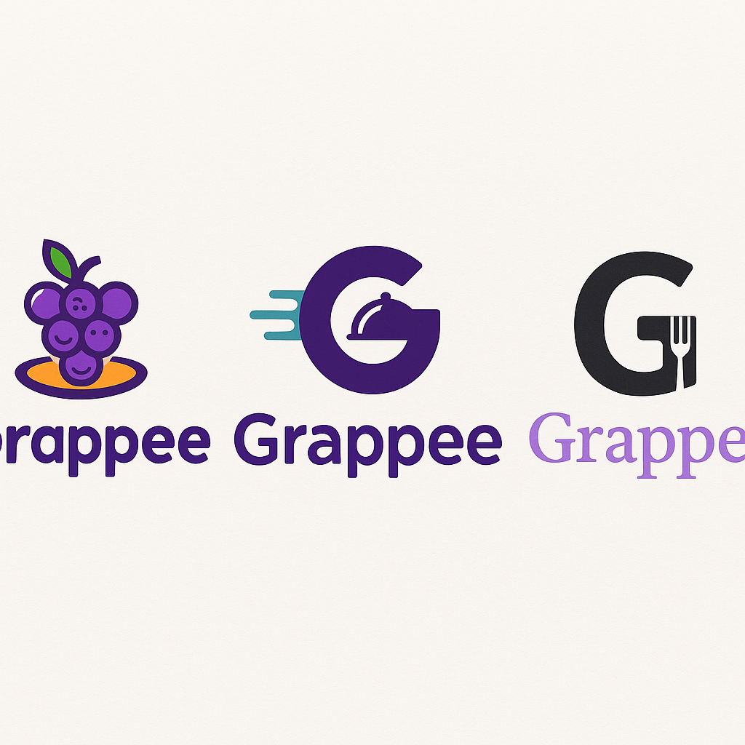

### 🔥 ****Bố cục trang chủ (Home) gợi ý****

#### ****1. Thanh trên cùng (Header)****

* Logo **Grappee** ở góc trái.
* Thanh tìm kiếm trung tâm: “Bạn muốn ăn gì hôm nay?”
* Biểu tượng giỏ hàng, tài khoản ở góc phải.

#### ****2. Mục chọn nhanh theo nhu cầu (Mood Cards)****

* Các thẻ chọn dạng hình tròn hoặc thẻ nằm ngang:
  + 🧠 “Tôi đang stress” → Gợi ý món ngọt, trà sữa.
  + 💪 “Ăn healthy” → Gợi ý salad, đồ nướng ít dầu.
  + 🕐 “Tôi đang vội” → Món chế biến nhanh, gần địa điểm.

➡ **Hiệu ứng hover sinh động**: hình động, chuyển màu nhẹ khi rê chuột.

#### ****3. Mục “Món ăn phổ biến hôm nay”****

* Carousel ngang (cuộn ngang được): món đang hot, món có khuyến mãi.
* Mỗi món có ảnh lớn, nút **“Đặt ngay”** nổi bật.

#### ****4. Mục “Quán ăn gần bạn”****

* Giao diện kiểu bản đồ mini (hoặc danh sách dạng card).
* Hiện thời gian giao hàng ước tính, mức giá.

#### ****5. Footer****

* Thông tin về Grappee, hỗ trợ, chính sách.
* Mạng xã hội và liên hệ.

### 🎨 ****Phong cách thiết kế giao diện****

* **Màu chủ đạo**: Tím (tông nho) + màu phụ (cam, xanh lá hoặc trắng).
* **Font chữ**: Hiện đại, dễ đọc (Google Fonts như Poppins, Inter, Nunito).
* **Nút hành động (CTA)**: To, rõ ràng, màu nổi bật (cam/trắng trên nền tím).
* **Ảnh món ăn**: Lớn, tươi sáng, độ nét cao – vì đồ ăn là yếu tố trực quan mạnh nhất.

### 💡 Điểm nhấn đặc biệt bạn có thể thêm:

* Nút “**Đặt món ngẫu nhiên**” → hệ thống chọn ngẫu nhiên món giúp người không biết ăn gì.
* **Chế độ tối (Dark Mode)** để dùng vào ban đêm.
* **Hiệu ứng tải trang** dạng hoạt hình nhẹ khi mở danh sách món (giữ người dùng ở lại lâu hơn).

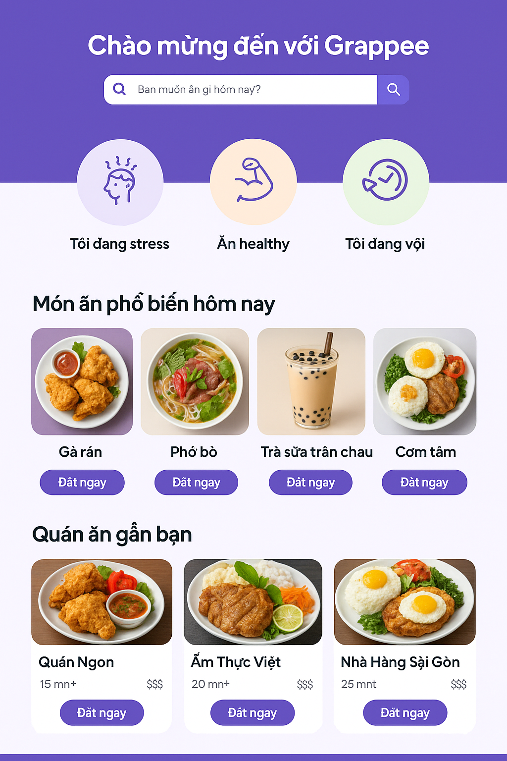

Phần ba gạch (☰) – hay còn gọi là menu hamburger – nên chứa những mục giúp người dùng dễ định hướng, truy cập nhanh, và không bị quá tải thông tin. Dưới đây là các mục nên có cho một trang web đặt đồ ăn như Grappee:

📂 1. Trang chính (Trang chủ)

* Dẫn về giao diện chính, nơi có tìm món, quán ăn gần đây.

🍽️ 2. Khám phá món ăn

* Gợi ý theo:
  + Thể loại (Cơm, Mì, Gà rán, Trà sữa…)
  + Tâm trạng (Mệt, Đói, Vui, Thèm ngọt…)
  + Chế độ ăn (Healthy, Eat clean, Chay…)

🏪 3. Quán ăn gần bạn

* Dạng bản đồ hoặc danh sách theo bán kính/đánh giá.

🕓 4. Lịch sử đơn hàng

* Xem lại các món đã đặt, đánh giá món/quán.

💼 5. Ưu đãi & tích điểm

* Các mã giảm giá, minigame, chương trình tích lũy.

📅 6. Đặt trước theo lịch

* Giao diện để tạo đơn định kỳ (nếu bạn triển khai tính năng này).

👤 7. Tài khoản của tôi

* Thông tin cá nhân, địa chỉ giao hàng, thanh toán, đăng xuất.

📞 8. Hỗ trợ / Liên hệ

* Chat với hỗ trợ viên, báo sự cố đơn hàng, hoặc hỏi nhanh.

🧠 Gợi ý thêm:

* Nếu bạn muốn nâng trải nghiệm người dùng, có thể thêm:
  + “Tôi không biết ăn gì” → nút chọn món ngẫu nhiên.
  + Chế độ ban đêm (Dark mode) bật/tắt.